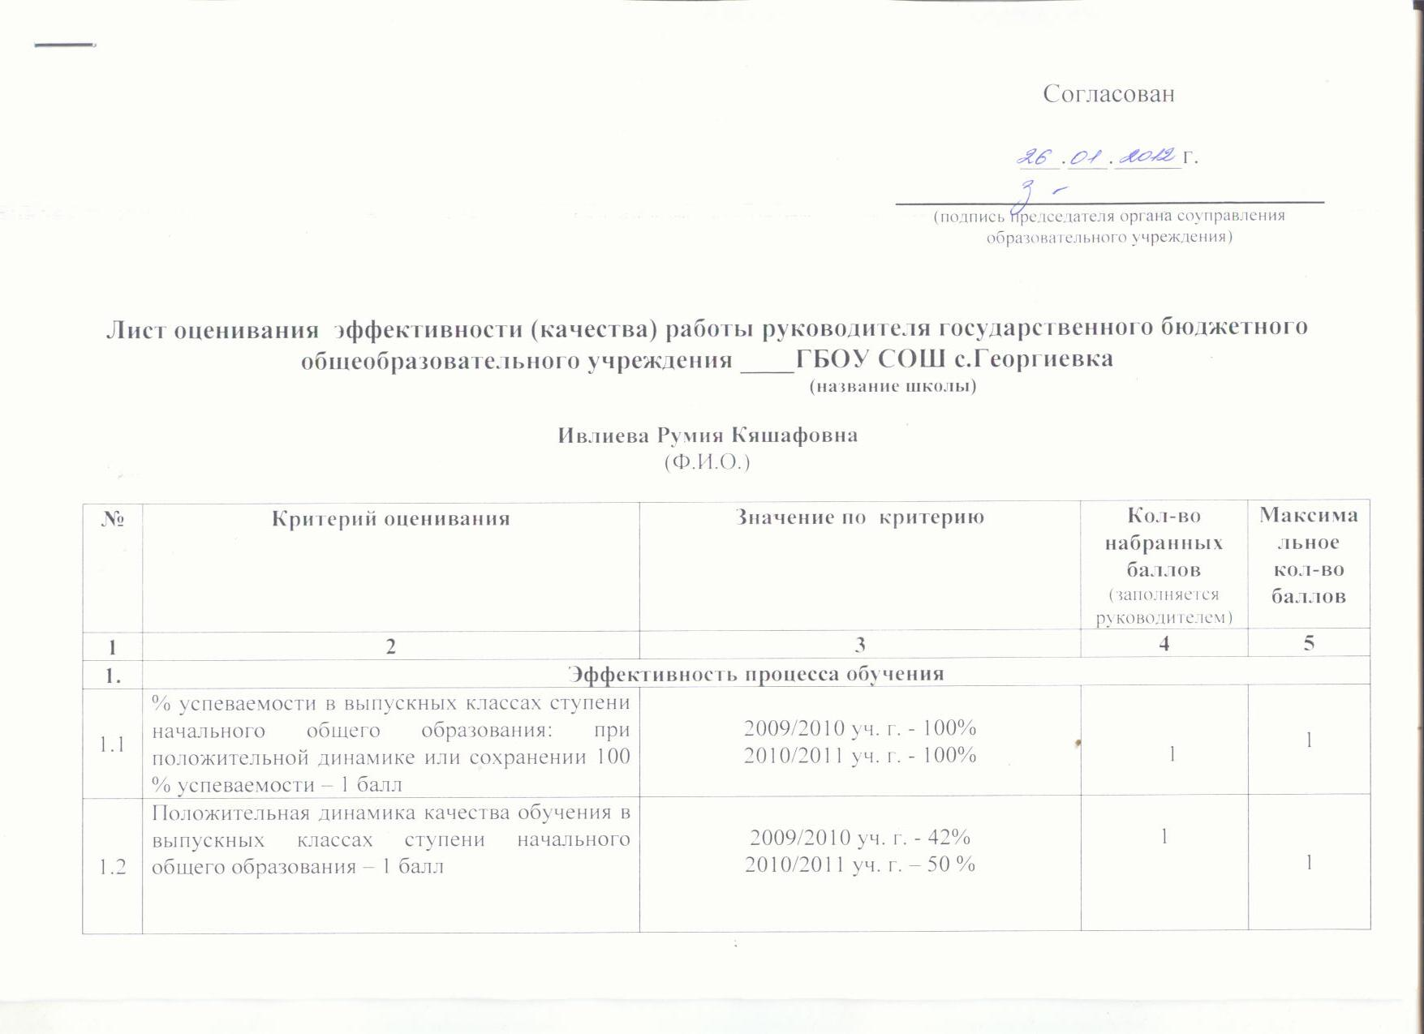

1.3 | Доля выпускников ступени основного общего образования, получивших аттестаты особого образца: наличие – 1 балл; доля данных выпускников от их общего числа выше средней по «образовательному округу» – 2 балла | 1 человек в 2010/2011 уч. г.  2009/2010 уч. г. – 0 %  2010/2011 уч. г. – 2.9 % |  | 1 | 2
1.4 | Количество выпускников ступени среднего (полного) общего образования, награжденных медалями «За особые успехи в учении»: наличие – 1 балл; доля данных выпускников от их общего числа выше  средней по «образовательному округу» – 2 балла | 0человек в 2010/2011 уч. г.  2009/2010 уч. г. – 9 %  2010/2011 уч. г. – 0 % |  | 0 | 2
1.5 | Результаты ЕГЭ выпускников ступени среднего (полного) общего образования (русский язык по 100-бальной шкале): выше средних значений по «образовательному округу» – 1 балл; выше средних значений по области (для сельских школ) – 1,5 балла | Средний балл в 2010/2011 уч. г.  61.8 |  | 1 | 1-1,5
1.6 | Результаты ЕГЭ выпускников ступени среднего (полного) общего образования (математика по 100-бальной шкале): выше средних значений по «образовательному округу» – 1 балл; выше средних значений по области (для сельских школ) – 1,5 балла | Средний балл в 2010/2011уч. г.  51.3 |  | 1.5 | 1-1,5
1.7 | Доля выпускников ступени среднего (полного) общего образования, получивших на итоговой аттестации в форме ЕГЭ 80 и более баллов, от их общего числа: наличие – 1 балл; рост – 2 балла | 1 человек в 2010/2011 уч. г.  2009/2010 уч. г. - 15%  2010/2011 уч. г. -4.3% |  | 1 | 2
1.8 | Результаты выпускников ступени основного общего образования по результатам итоговой аттестации в новой форме (русский язык по 5-бальной шкале): рост – 0,5 балла; выше средних значений по «образовательному округу» – 1 балл; выше средних значений по области (для сельских школ) – 1,5 балла | 2009/2010 уч.г. – 3.5 балла  2010/2011 уч. г. – 3.6 балла |  | 0.5 | 1-1,5
1.9 | Результаты выпускников ступени основного общего образования по результатам итоговой аттестации в новой форме (математика по 5-бальной шкале): рост – 0,5 балла; выше средних значений по «образовательному округу» – 1 балл; выше средних значений по области (для сельских школ) – 1,5 балла | 2009/2010 уч.г. - 3.1балла  2010/2011 уч. г. – 3.9 балла |  | 0.5 | 1-1,5
1.10 | Отсутствие учащихся, оставленных на повторное обучение – 1 балл | 2010/2011 уч. г. -.0 учащихся |  | 1 | 1
1.11 | Количество учащихся, ставших победителями или призёрами предметных олимпиад, научно-практических конференций: наличие на уровне «образовательного округа» – 1 балл; 3 и более человек на уровне «образовательного округа» – 1,5 балла; наличие на уровне области – 2 балла; 3 и более человек на уровне области – 2,5 балла; наличие на «зональном», всероссийском или международном уровнях – 3 балла | За 2011г. –  «Образовательный округ» ___4_ уч-ся  Область ___1____ уч-ся  «Зональный», всероссийский, международный уровни ___2__уч-ся (приложить список уч-ся и ксерокопии подтверждающих документов (не более 3-х наиболее высокого уровня)) |  | 2 | 3
Итого: |  |  |  | 10.5 | 16-18
2. | Эффективность воспитательной работы
2.1 | Число учащихся, поставленных на учёт в комиссии по делам несовершеннолетних: отсутствие – 2 балла; снижение – 1 балл, повышение – (-1) балл | 2009-2010 уч. г. 0 учащихся  2010/2011 уч. г. - 1 учащихся  (приложить справку из комиссии по делам несовершеннолетних) |  | -1 | 2
2.2 | Наличие в образовательном учреждении детских объединений или организаций (при наличии локального акта) – 2 балла | Да  (приложить ксерокопию  локального акта) |  | 2 | 2
2.3 | Наличие символики, созданной школой и утверждённой локальными актами (баллы могут суммироваться): гимн – 1 балл; герб – 0,5 балла; флаг – 0,5 балла | Гимн - Да  Герб - Да  Флаг - Да  (приложить ксерокопию  локального акта) |  | 2 | 2
2.4 | Наличие ученического органа самоуправления, установленного уставом учреждения – 1 балл | Да  (приложить ксерокопию раздела Устава ОУ «Управление школой», заверенную директором) |  | 1 | 1
2.5 | Доля учащихся, постоянно занимающихся в системе дополнительного образования общеобразовательного учреждения или на его базе: за каждые 25% – 0,5 балла | 76 % |  | 1.5 | 2
2.6 | Многообразие системы дополнительного образования общеобразовательного учреждения: наличие (по лицензии) и реализация не менее 3-х направлений – 1 балл | - ___________________________  - ___________________________  - ___________________________  - ___________________________  ___________________________ (указать наименования реализуемых направлений и приложить ксерокопию лицензии) |  | 0 | 1
2.7 | Количество учащихся (в личном первенстве) и/или команд, организованных образовательным учреждением, ставших победителями или призёрами спортивных соревнований, конкурсов, фестивалей и др. (за исключением предметных олимпиад и научно-практических конференций): наличие на муниципальном уровне (за исключением городов Самара и Тольятти) – 0,5 балла; наличие на уровне «образовательного округа» – 1 балл; 3 и более на уровне «образовательного округа» – 1,5 балла; наличие на уровне области – 1,5 балла; 3 и более на уровне области – 2 балла; наличие на всероссийском или международном уровне – 2 балла | За 2011 г.  «Образовательный округ» 15 призовых мест командных,14 личных призовых мест  Область 10 уч-ся,1 команда  «Зональный», всероссийский, международный уровни 1 уч-ся  (приложить список уч-ся и ксерокопии подтверждающих документов (не более 3-х наиболее высокого уровня)) |  | 2 | 2
2.8 | Количество учащихся, не посещающих учебные занятие по неуважительным причинам более 1 месяца: 2 и более человек (для сельской школы) – (-1) балл; 5 и более человек (для городской школы) – (-1) балл | За первое полугодие 2011/2012 уч.г -  0 уч-ся |  | 0 | 0
2.9 | Организация деятельности школьных средств массовой информации (баллы могут суммироваться): наличие школьной газеты (тиражируемой), выходящей не реже 1 раза в месяц – 1 балл; наличие школьной телестудии – 1 балл | Школьная газета Да (приложить 2 последних выпуска)  Школьный радиоузел  (указать транслирующий канал и дату выпуска последней передачи) |  | 2 | 2
2.10 | Результаты участия обучающихся в социальных проектах: победы в муниципальных или областных конкурсах – 1 балл; победы на всероссийских или международных конкурсах – 2 балла | Районный конкурс социальных проектов «В моем селе- моя судьба»  2 место проект «Перекресток»,грант 10 тыс.  (указать уровень и наименование проекта, приложить ксерокопию подтверждающего документа) |  | 1 | 2
Итого: |  |  |  | 10.5 | 16
3. | Эффективность использования современных технологий в образовательном процессе и деятельности учреждения
3.1 | Распространение педагогического опыта учреждения в профессиональном сообществе через проведение семинаров, конференций, организованных самим образовательным учреждением: на муниципальном уровне или на уровне «образовательного округа» – 1 балл; на областном уровне – 2 балла; на российском или международном уровнях – 3 балла | За 2011 г. -  Муниципальный  Круглый стол «Выбор ппофессии – выбор моего будущего» 18 марта 2011  Проект « 4 шага к детству» октябрь 2011  (указать уровень, тему и дату семинара) | 1 |  | 3
3.2 | Наличие публикаций руководителя по распространению педагогического опыта учреждения в профессиональном сообществе – 1 балл | За 2011 г. –  ________________  (указать дату выхода публикации, приложить ксерокопию) | 0 |  | 1
3.3 | Наличие достижений (награды, гранты) у педагогического коллектива (индивидуальные и/или коллективные) по внедрению в практику современных образовательных технологий: на уровне «образовательного округа» – 1 балл; на уровне области – 2 балла; на российском и/или международном уровнях – 3 балла | За 2011 уч. г. -  Диплом участника общероссийского форума по развитию общественно-ориентированного образования октябрь 2011 г.Красноярск  (указать наименование, приложить ксерокопию подтверждающих документов наиболее высокого уровня) | 3 |  | 3
3.4 | Наличие сайта образовательного учреждения, обновляемого не реже 1 раза в месяц – 1 балл | Да  www site.google.com\ sites\georgschool | 1 |  | 1
3.5 | Наличие электронного документооборота с органами управления образованием с использованием сети Интернет – 1 балл | Да  georgschool@bk.ru | 1 |  | 1
3.6 | Доля учебных кабинетов, оборудованных компьютером для работы учителя на уроке: от 25 до 50 % – 1 балл; 50 % и выше – 2 балла | 68% | 2 |  | 2
3.7 | Обучение учащихся «слепому» печатанию на уроках информатики в течение учебного года или на годичных бесплатных курсах, организованных учреждением (при наличии данных контрольного среза, подтверждающего освоение метода «слепого» печатания не менее 70% прошедших обучение учащихся): наличие – 3 балла | нет  (приложить данные  контрольного среза) | 0 |  | 3
Итого: |  |  | 8 |  | 14
4. | Эффективность обеспечения доступности качественного образования
4.1 | Изменение доли учащихся на ступени среднего (полного) общего образования по окончании учебного года от их общего числа в начале учебного года:  сохранение контингента - 1 балл, увеличение контингента на 3% и выше - 2 балла. | 10-11 классы  Сентябрь 2010 г. 41уч-ся  Май 2011 г. 40 уч-ся |  | 0 | 2
4.2 | Сохранение количества учащихся по окончании учебного года от их общего числа в начале учебного года (баллы могут суммироваться): в 8-х классах – 0,5 балла, в 9-х классах – 0,5 балла. | 8 классы  Сентябрь 2010 г. 33 уч-ся  Май 2011 г. 33 уч-ся  9 классы  Сентябрь 2010 г. 35 уч-ся  Май 2011 г. 35 уч-ся |  | 1 | 1
4.3 | Доля учащихся на ступени среднего (полного) общего образования, охваченных профильным обучением (за исключением универсального профиля): от 50% до 79% – 1 балл; от 80% до 99% - 2 балла; 100 % – 3 балла | 100 % |  | 3 | 3
4.4 | Наличие индивидуальных учебных планов у обучающихся на ступени среднего (полного) общего образования: у 20%-50% учащихся – 2 балла; у более 50 % учащихся – 3 балла; у 100 % учащихся – 4 балла | Кол-во уч-ся 10-11 классов -57  Из них уч-ся по индивидуальным учебным планам - 57 |  | 4 | 4
4.5 | Реализация предпрофильной подготовки в 9-х классах: наличие – 1 балл; реализация не менее 10 предпрофильных курсов (для сельской школы) – 3 балла; реализация не менее 15 предпрофильных курсов (для городской школы) – 3 балла | 4  (указать количество  реализуемых курсов, приложить перечень) |  | 1 | 3
Итого: |  |  |  | 9 | 13
5. | Эффективность управленческой деятельности
5.1 | Наличие действующей программы развития (срок действия – не менее 3-х лет), утверждённой органом самоуправления образовательного учреждения – 2 балла | Да  (приложить информационно-аналитическую справку о ходе реализации программы) |  | 2 | 2
5.2 | Наличие у органа самоуправления учреждением (согласно устава) прав в определении: содержания школьного компонента и режима работы образовательного учреждения, стратегии и тактики его развития – 3 балла | Да  (приложить ксерокопию раздела Устава ОУ «Управление школой», заверенную директором) |  | 2 | 3
5.3 | Наличие договоров и планов совместной работы с различными учреждениями, организациями (не менее 5 учреждений, организаций) – 1 балл | 1.Центр «Семья»23.09.2010  2.Федерация детских организаций  1.09.2010  3.Самарский союз молодежи 19.11.08.  (на 5 лет)  4.ДЮСШ 1.09.2010.  5.Центр детского творчества 1.09.2010.  (указать наименование организаций, дату заключения договоров) |  | 1 | 1
5.4 | Наличие позитивных материалов в СМИ о деятельности учреждения: на муниципальном уровне или уровне «образовательного округа» – 1 балл; на уровне области – 2 балла; на федеральном уровне – 3 балла | За 2011 г  1. Самара-регион «Образование» январь 2011 №2  2.Образование Самарский регион №7 от 30 сентября 2011 г  (указать наименование издания, дату публикации (не более 2-х наиболее высокого уровня), приложить ксерокопии) |  | 2 | 3
5.5 | Деятельность учреждения в режиме ресурсной (экспериментальной, опорной и т.д.) площадки (при наличии подтверждающих документов). На уровне «образовательного округа» - 1 балл, на региональном уровне и выше – 2 балла. | За 2011 г.  (указать уровень и наименование площадки, приложить подтверждающий документ) |  |  | 2
5.6 | Участие руководителя образовательного учреждения в составе экспертных (рабочих и т.п.) групп. На уровне округа – 1 балл, на региональном уровне и выше – 2 балла. | За 2011 г.  Эксперт центра аккредитации  В составе жюри регионального конкурса «Лидер в образовании» «Лучшие школы Самарской области»  (указать уровень и наименование группы, приложить подтверждающий документ - приказ (распоряжение) о включении в состав группы) |  | 2 | 2
Итого: |  |  |  | 9 | 13
6. | Эффективность обеспечения условий, направленных на здоровьесбережение и безопасность участников образовательного процесса
6.1 | Наличие у образовательного учреждения программы, пропагандирующей здоровый образ жизни – 1 балл | Да  (приложить информационно-аналитическую справку о реализации программы) |  | 1 | 1
6.2 | Доля внебюджетных средств, направленных на укрепление здоровья участников образовательного процесса – 0,5 баллов за каждые 25 % | В 2011 г 50% |  | 1 | 2
6.3 | % охвата учащихся горячим питанием выше, чем в среднем по муниципальному образованию – 1 балл, 80% и более – 2 балла | В 2011 г. 83% учащихся |  | 0 | 2
6.4 | Наличие в учебном плане образовательного учреждения дополнительного часа для проведения урока двигательной активности за счёт часов школьного компонента: (при охвате не менее 50% классов учреждения) – 1 балл | Да  (приложить копию учебного плана ОУ) |  | 0 | 1
6.5 | Отсутствие предписаний и обоснованных жалоб в части организации охраны жизни и здоровья обучающихся и сотрудников, не связанных с капитальным вложением средств – 2 балла | За 2011 г.  Да |  | 2 | 2
6.6 | Отсутствие травматизма среди обучающихся и работников учреждения во время образовательного процесса – 1 балл | За 2011 г.  Да |  |  | 1
Итого: |  |  |  | 5 | 9
7. | Эффективность использования и развития ресурсного обеспечения
7.1 | Наличие не менее чем у 50 % педагогических работников (включая совместителей) квалификационных категорий – 1 балл | По состоянию на 31.12.2011 г 76 %  (приложить таблицу по форме 1) |  | 1 | 1
7.2 | Доля педагогических работников, прошедших обучение на курсах повышения квалификации в объёме не менее 72 часов: от 10 до 20% от общего числа – 1 балл; 20 % и более – 2 балла | В 2011 г.___56__%  (приложить таблицу по форме 2) |  | 2 | 2
7.3 | Число уволившихся педагогов по собственному желанию составляет 3 и более человек (для сельских школ), 5 и более человек (для городских школ) за исключением лиц пенсионного возраста –  (-1) балл | За 2011 г.  2 ч-ка (пенсионного возраста) |  | 0 | 0
7.4 | Результативность участия педагогов в конкурсах профессионального мастерства: участие на уровне «образовательного округа» - 0,5 балла, наличие победителей и призеров на уровне «образовательного округа» - 1 балл, участие на областном уровне – 1,5 балла, наличие победителей на областном уровне и выше – 2 балла | За 2011 г.  Свидетельство  Русакова Т.В. участие в 6 всероссийском конкурсе для классных руководителей «Мудрая сова»  (указать Ф.И.О. педагога (педагогов), наименование и уровень конкурса, приложить ксерокопию диплома) |  | 1.5 | 2
7.5 | Доля учащихся, обеспеченных учебниками из школьных фондов: от 80 до 90% – 1 балл; выше 90% – 2 балла | В 2010-2011 уч. г. 88% учащихся |  | 1 | 2
7.6 | Наличие медиатеки, в которую учащимся организован свободный доступ – 1 балл | Приложить расписание работы медиатеки на текущий учебный год |  | 1 | 1
7.7 | Оборудование, поставленное за счёт средств бюджета, не используется спустя месяц с момента поставки в учреждение – (-3) балла | Приложить справку об использовании поставленного оборудования (за отчетный период) с указанием: даты поставки, места размещения оборудования, ответственного за его использование, количества и ступени (ступеней) обучения учащихся, имеющих доступ к оборудованию. |  | 0 | 0
7.8 | 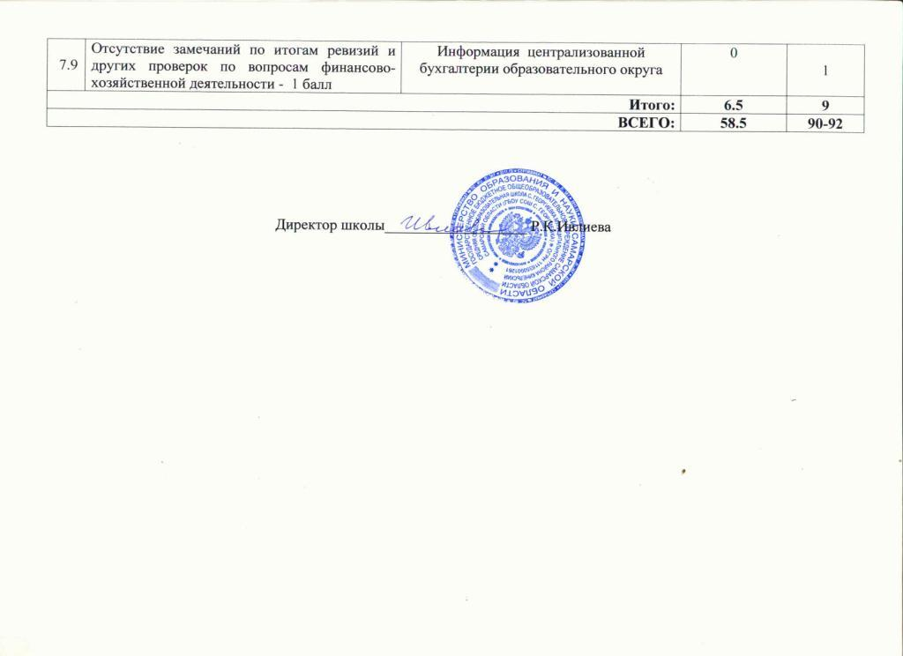  Наличие кредиторских задолженностей и остатков средств на счетах учреждения на конец календарного года: (- 1) балл | Информация централизованной бухгалтерии образовательного округа |  | 0 | 0
7.9 | Отсутствие замечаний по итогам ревизий и других проверок по вопросам финансово-хозяйственной деятельности - 1 балл | Информация централизованной бухгалтерии образовательного округа |  | 0 | 1
Итого: |  |  |  | 6.5 | 9
ВСЕГО: |  |  |  | 62.5 | 90-92

Директор школы___________________ Р.К.Ивлиева

Форма 1
Информация о педагогических работниках (включая совместителей),
имеющих квалификационные категории.

__________________________________________________
(наименование ОУ)

Всего педагогических работников ОУ (включая совместителей) ________ работников.

№ | Ф.И.О. педагога | Дата присвоения квалификационной категории | Присвоенная квалификационная категория (высшая, первая, вторая)

Руководитель ОУ Подпись

МП

Форма 2

Информация о педагогических работниках, прошедших обучение на курсах повышения квалификации или переподготовку за 2011 год.

__________________________________________________
(наименование ОУ)

№ | Ф.И.О. педагога | Сроки прохождения курсов ПК | Наименование курсов | Место обучения | Объём часов

Руководитель ОУ Подпись

МП

